原项目地址以及项目的基础说明都在https://mpusher.github.io/，这里直接查看源码，达到“知其然，亦知其所以然”的目的。

一，server端项目结构
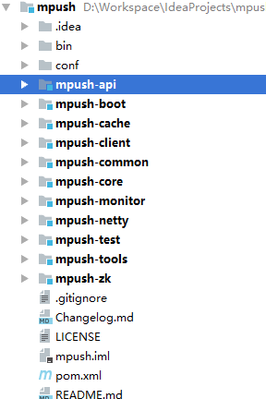
项目集成了netty，对其做了大量的封装。mpush-core是server的核心代码。mpush-netty是项目封装netty的部分。其他的后面慢慢再说

二，启动项目
使用测试项目mpush-test,先启动src/main/java/com.mpush.test/server/ServerTestMain，可以看到：
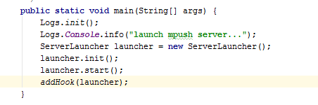
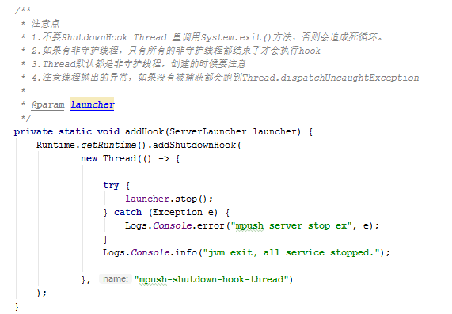
可以看到启动分为两个部分：初始化server、启动守护线程。

三，初始化server
在init中，首先初始化了三个部分：
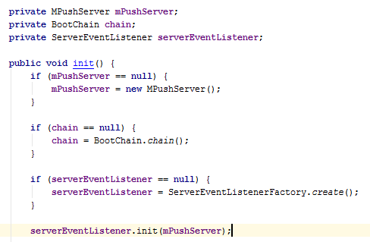

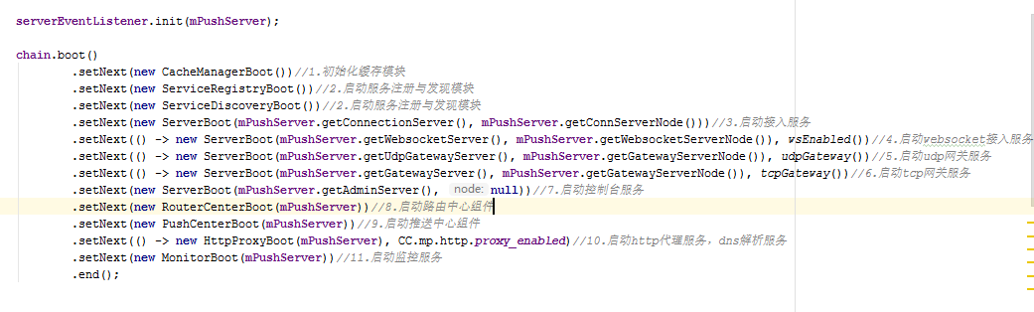
这里启动了诸多服务，其中最关键的是：
com.mpush.core.MPushServer，就是mpush的核心服务，其中包括了监控、session重利用、推送、路由、连接等service的初始化。其中若不修改底层服务，只在业务层修改消息推送的话，需要我们仔细研究的是com.mpush.core.push.PushCenter。

